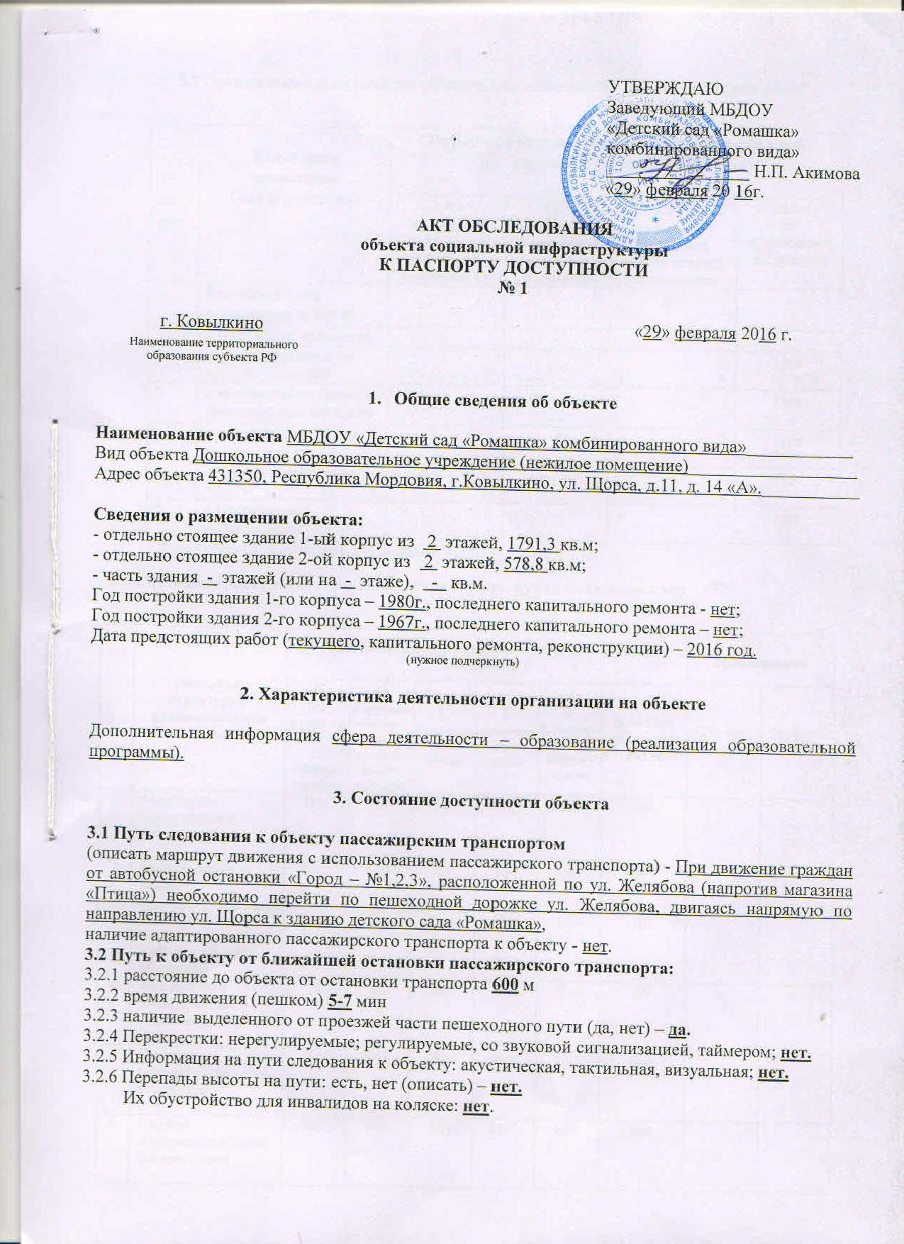
3.3 Организация доступности объекта для инвалидов – форма обслуживания*

№№  п/п | Категория  инвалидов  (вид нарушения) | Вариант организации доступности объекта  (формы обслуживания)
№№  п/п | Категория  инвалидов  (вид нарушения) | «А»  доступность всех зон и помещений - универсальная | «Б»  специально выделенные участки и помещения | «ДУ»  доп.помощь сотрудника,  услуги на дому, дистанционно | «Нет»  не организована доступность
1. | Все категории инвалидов и МГН | - | - | ДУ | -
 | в том числе инвалиды: | - | - | - | -
2 | передвигающиеся на креслах-колясках | - | - | - | Нет
3 | с нарушениями опорно-двигательного аппарата | - | - | - | Нет
4 | с нарушениями зрения | - | - | - | Нет
5 | с нарушениями слуха | - | - | - | Нет
6 | с умственными нарушениями | - | - | - | Нет
* - с учетом СП 35-101-2001, СП 31-102-99

3.4 Состояние доступности основных структурно-функциональных зон

№№  п/п | Основные структурно-функциональные зоны | Состояние доступности для основных категорий инвалидов** |  |  |  |  |  | Приложение
№№  п/п | Основные структурно-функциональные зоны | К  для передвига-ющихся  на креслах-колясках | О  с другими наруше-ниями опорно-двигат. аппарата | С  с наруше-ниями  зрения | Г  с наруше-ниями  слуха | У  с умствен-ными наруше-ниями | Для всех категорий МГН | № на плане | № фото
1 | Территория, прилегающая к зданию (участок) | Нет | ДУ | ДУ | ДУ | ДУ | ДП
2 | Вход (входы) в здание | Нет | Нет | Нет | Нет | Нет | ДП
3 | Путь (пути) движения внутри здания (в т.ч. пути эвакуации) | Нет | Нет | Нет | Нет | Нет | ДП
4 | Зона целевого назначения здания (целевого посещения объекта) | Нет | Нет | Нет | Нет | Нет | ДУ
5 | Санитарно-гигиенические помещения | Нет | Нет | Нет | Нет | Нет | Нет
6 | Система информации и связи (на всех зонах) | Нет | Нет | Нет | Нет | Нет | Нет
7 | Пути движения  к объекту (от остановки транспорта) | ДУ | ДУ | ДУ | ДУ | ДУ | ДП
8 | Все зоны и участки | Нет | Нет | Нет | Нет | Нет | ДП
** Указывается: ДП - доступно полностью, ДЧ - доступно частично, ДУ - доступно условно, Нет – недоступно.
4. Управленческое решение (проект)
4.1. Рекомендации по адаптации основных структурных элементов объекта:

№№  п \п | Основные структурно-функциональные зоны | Рекомендации по адаптации объекта  (вид работы)
№№  п \п | Основные структурно-функциональные зоны | Не нуждается  (доступ  обеспечен) | Ремонт  (текущий,  капитальный) | Индивидуальное техническое решение  (ТСР) | Технические решения невозможны | Организация альтернативной формы обслуживания
1 | Территория, прилегающая к зданию (участок) | Не нуждается | - | - | - | -
2 | Вход (входы) в здание | Не нуждается | - | - | - | -
3 | Путь (пути) движения внутри здания (в т.ч. пути эвакуации) | Не нуждается | - | - | - | -
4 | Зона целевого назначения здания (целевого посещения объекта) | Не нуждается | - | - | - | -
5 | Санитарно-гигиенические помещения | Нуждается площадь помещения, м² | - | - | - | -
6 | Система информации и связи (на всех зонах) | Нуждается | - | - | - | -
7 | Пути движения  к объекту (от остановки транспорта) | Не нуждается | - | - | - | -
8 | Все зоны и участки | Не нуждается | - | - | - | -

4.2. Для принятия решения требуется (не требуется): требуется;
(нужное подчеркнуть)
4.2.1. согласование работ с надзорными органами (в сфере проектирования и строительства, архитектуры, охраны памятников) – требуется;
4.2.2. техническая экспертиза; разработка проектно-сметной документации;
4.2.3. согласование с вышестоящей организацией (собственником объекта) - требуется;
4.2.4. согласование с потребителем (общественными организациями) - требуется;
4.2.5. имеется заключение уполномоченной организации (наименование, дата), прилагается
_______________________________________________________________________________
4.3. Для организации (обеспечения) доступности необходимо выполнить следующие мероприятия:
4.3.1. Мер по адаптации не требуется (адаптации не подлежит), причина – не созданы соответствующие условия;
4.3.2. Адаптация в порядке ремонта (текущего, капитального), период – текущего ремонта в 2016г.;
4.3.3. Адаптация с помощью ТСР, указать необходимые средства: подлежит;
